«Если Родина в опасности – значит, всем идти на фронт…» (В. Высоцкий)
Рабочий лист
(для дистанционного обучения)
Сайт Государственного музея обороны Москвы: http://gmom.ru
Ссылка на видеоэкскурсию по музею: http://gmom.ru/Video-

Задание № 1
Обратитесь к материалам, представленным на сайте Государственного музея обороны Москвы http://gmom.ru/Sobitiia/Obshchestvoznanie.

Внимательно прочитайте «Указ Президиума Верховного Совета
о мобилизации военнообязанных».
1. Что стало причиной мобилизации 23.06.1941?
_______________________________________________________________________
_______________________________________________________________________
_______________________________________________________________________
2. Военнообязанные каких годов рождения подлежали мобилизации с 23 июня 1941 года? Подсчитайте, сколько было лет на момент мобилизации самым младшим и самым старшим из них.
_______________________________________________________________________
_______________________________________________________________________
_______________________________________________________________________
3. В чём отличие мобилизации 23.06.1941 от современного осеннего или весеннего призыва в армию?
_______________________________________________________________________
_______________________________________________________________________
Задание № 2
Давайте проследим, как следовали своему гражданскому долгу наши прадеды в условиях внешней агрессии в 1941 году.
Используйте материалы сайта Государственного музея обороны Москвы (фотография № 1 «Повестка в военкомат») http://gmom.ru/Sobitiia/Obshchestvoznanie.

Каждый военнообязанный запаса, подлежавший мобилизации, получал по почте или из рук почтальона повестку.

- Могли ли военнообязанные запаса попасть в воинскую часть и на фронт, минуя военкомат?
____________________________________________________________________________________________________________________________________________

- Какая разница между военнообязанным запаса и добровольцем?
____________________________________________________________________________________________________________________________________________

Задание № 3
Используйте видеоэкскурсию по музею: https://clck.ru/SgCN2 (время просмотра: с 5:23 по 6:44).

Учитывая возрастные границы подлежащих мобилизации с 23 июня 1941 года, ответьте на вопросы.
- Как вы думаете, соответствует ли возраст пришедших в военкомат возрасту призываемых по указу о мобилизации военнообязанных запаса? Могли ли они получить повестку?
______________________________________________________________________
______________________________________________________________________
- Сравните листы, которые ребята отдают офицеру военкомата, с повесткой, которую вы уже рассмотрели ранее. Если это не повестки, то что?
Почему юноши пришли в военкомат без вызова повесткой?
______________________________________________________________________
______________________________________________________________________
- Докажите, что запечатлённая на фотографии ситуация, − это пример проявления не только гражданственности, но и патриотизма.
_____________________________________________________________________________________________________________________________________________________________________________________________________________________

Задание № 4
Прочтите текст из обращения И.В. Сталина от 3 июля 1941 года.

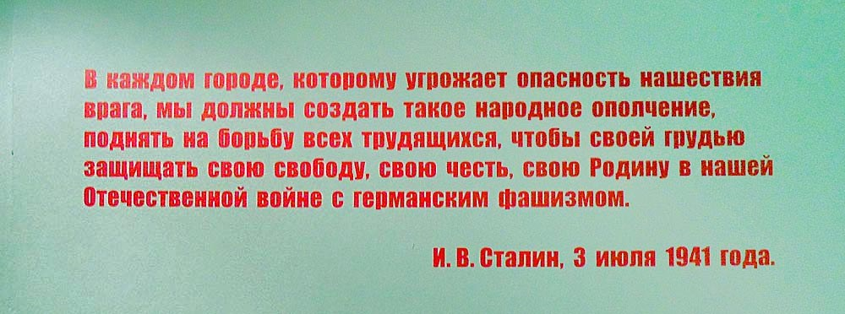
К каким моральным ценностям граждан нашей страны апеллирует обращение?
_______________________________________________________________________
______________________________________________________________________________________________________________________________________________
Почему в этом обращении война названа Отечественной?
_______________________________________________________________________
_______________________________________________________________________

Задание № 5

Используйте материалы сайта Государственного музея обороны Москвы (фотография № 5) http://gmom.ru/Sobitiia/Obshchestvoznanie.

Внимательно прочитайте постановление ГКО (Государственного Комитета Обороны) «О добровольной мобилизации трудящихся Москвы и Московской области в дивизии народного ополчения».

- С какого числа начинает формироваться народное ополчение?
_______________________________________________________________________
- Какой опасностью для страны это было вызвано?
_______________________________________________________________________
_______________________________________________________________________
- В каком возрасте мобилизовали в ополчение?
_______________________________________________________________________

Задание № 6

Используйте материалы сайта Государственного музея обороны Москвы (фотография № 6) http://gmom.ru/Sobitiia/Obshchestvoznanie.

- Прочтите клятву ополченцев Тормозного завода имени Кагановича.
- О каких ополчениях прошлого в ней упоминается?
_______________________________________________________________________
______________________________________________________________________________________________________________________________________________

- Что общего у ополчений разных эпох? Какая общая мотивация объединяет людей?
______________________________________________________________________________________________________________________________________________
- Побуждаемые какими чувствами и желаниями добровольцы уходили в ополчение?
_______________________________________________________________________
_______________________________________________________________________
_______________________________________________________________________

Задание № 7

Используйте материалы сайта Государственного музея обороны Москвы (фотография № 14, № 15, № 16) http://gmom.ru/Sobitiia/Obshchestvoznanie.

- Прочитайте описание к фотографии ополченца Юрия Михайловича Пошеманского и его записку, адресованную матери.
- Какова была профессия Юрия? Сколько ему было лет?
_______________________________________________________________________

- Почему он и ребята его возраста (от 17 до 23 лет) не смогли попасть на фронт в первые одиннадцать дней войны и почему это стало возможно в дату, указанную в записке? Из-за каких событий произошли эти изменения?
_______________________________________________________________________
_______________________________________________________________________
_______________________________________________________________________
_______________________________________________________________________

- Какие внутренние мотивы побудили Юру стать добровольцем?
____________________________________________________________________________________________________________________________________________________________________________________________________________________________________________________________________________________________

Задание № 8

Мы говорили о юношах и мужчинах, но в ополчение уходили и девушки.
Используя материал видеоэкскурсии «Экскурсия по фондам Государственного музея обороны Москвы» https://youtu.be/5LIqfy2D2XU (время просмотра:
с 4:04 по 8:27), а также материал, представленный на сайте музея http://gmom.ru/Sobitiia/Obshchestvoznanie, прослушайте краткую биографию Наташи Ковшовой и выполните задания.
- Какой выбор сделала Наташа Ковшова и почему?
____________________________________________________________________________________________________________________________________________________________________________________________________________________________________________________________________________________________
- Напишите свой небольшой рассказ о Наташе Ковшовой, используя её личные вещи, связанные с довоенной жизнью.

______________________________________________________________________________________________________________________________________________
_______________________________________________________________________
_______________________________________________________________________
______________________________________________________________________________________________________________________________________________
_______________________________________________________________________
_______________________________________________________________________

Задание № 9
Фотография − это музейный предмет, исторический источник.

Используя материалы сайта Государственного музея обороны Москвы (фотография № 9), объясните, почему на этой фотографии строем рядом
с офицером Красной армии идут гражданские.
_______________________________________________________________________

Какого возраста эти люди?________________________________________________
Какие у них были мотивы, чтобы вступить в народное ополчение?
_______________________________________________________________________
______________________________________________________________________________________________________________________________________________

Если из Москвы добровольцами в июле ушли 1200 мужчин, то кто пришёл на их рабочие места? Какая у них была мотивация осваивать профессии ушедших на фронт?
Ответьте на вопрос в контексте рассматриваемых моральных ценностей, долга
и совести.
_______________________________________________________________________
______________________________________________________________________________________________________________________________________________

Задание № 10

Используйте материалы, представленные на сайте Государственного музея обороны Москвы (фотография № 10 «Фрагмент боевого листка
с описанием подвига Виктора Талалихина») http://gmom.ru/Sobitiia/Obshchestvoznanie.

- В чём была сложность боевой ситуации, в которой оказался Виктор Талалихин?
_____________________________________________________________________________________________________________________________________________________________________________________________________________________
- Какой выбор пришлось делать советскому лётчику Виктору Васильевичу Талалихину? Чем он руководствовался, принимая решение?
___________________________________________________________________________________________________________________________________________________________________________________________________________________________________________________________________________________________________________________________________________________________________
- На примере подвига В. Талалихина раскройте смысл понятий «моральный выбор» и «моральная ответственность».
_______________________________________________________________________
___________________________________________________________________________________________________________________________________________________________________________________________________________________________________________________________________________________________________________________________________________________________________

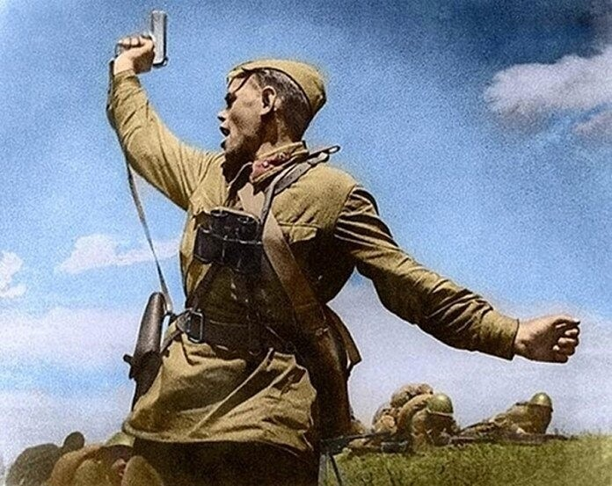
Задание №11
Рассмотрите фотографию и прочитайте аннотацию к ней.

На снимке Алексей Гордеевич Eременко в момент атаки у села Хорошее Луганской области 12 июля 1942 года. Снимок сделан фотографом Максом Альпертом за несколько минут до гибели Алексея Гордеевича на глазах у своих товарищей. Многие из лежащих за Алексеем Гордеевичем солдат, которых вы видите на снимке, боялись подняться в атаку, но, видя, что Алексей Гордеевич сделал это ценой собственной жизни, поднялись и пошли в бой.
Очень часто в бою появлялись такие солдаты, как Алексей Гордеевич Ерёменко, Виктор Васильевич Талалихин, и многие другие герои, кому победа
в данном бою была дороже жизни. Благодаря им наша армия, побеждая в боях местного значения, победила в Великой Отечественной войне в целом!

- Что происходит на снимке? К кому обращается лейтенант Ерёменко, с каким призывом? Предположите, как могут развиваться события дальше.
____________________________________________________________________________________________________________________________________________________________________________________________________________________________________________________________________________________________
- Каким понятием (словом) можно охарактеризовать поступок Алексея Ерёменко? Объясните свой ответ.
_________________________________________________________________________________________________________________________________________________________________________________________________________________________________________________________________________________________________________________________________________________________________________________________________________________________________________

Задание №12
Оглядываясь в прошлое, на исторический фон Московской битвы, подумайте, какие ценности имеют значение для современного общества. Каким образом они могут быть сформированы в наше время у подрастающего поколения?
____________________________________________________________________________________________________________________________________________________________________________________________________________________________________________________________________________________________

Итоговое задание.
Напишите эссе.
Исходя из вашего жизненного опыта, приведите примеры ситуаций следования долгу, совести или моральной ответственности из современной жизни.
Возможно, вы встречали такие ситуации в фильмах или книгах. Опишите их и укажите, каков был выбор. Покажите ваше понимание правильности такого выбора.
_______________________________________________________________________________________________________________________________________________________________________________________________________________________________________________________________________________________________________________________________________________________________________________________________________________________________________________________________________________________________________________________________________________________________________________________________________________________________________________________________________________________________________________________________________________________________________________________________________________________________________________________________________________________________________________________________________________________________________________________________________________________________________________________________________________________________________________________________________________________________________________________________________________________________________________________

